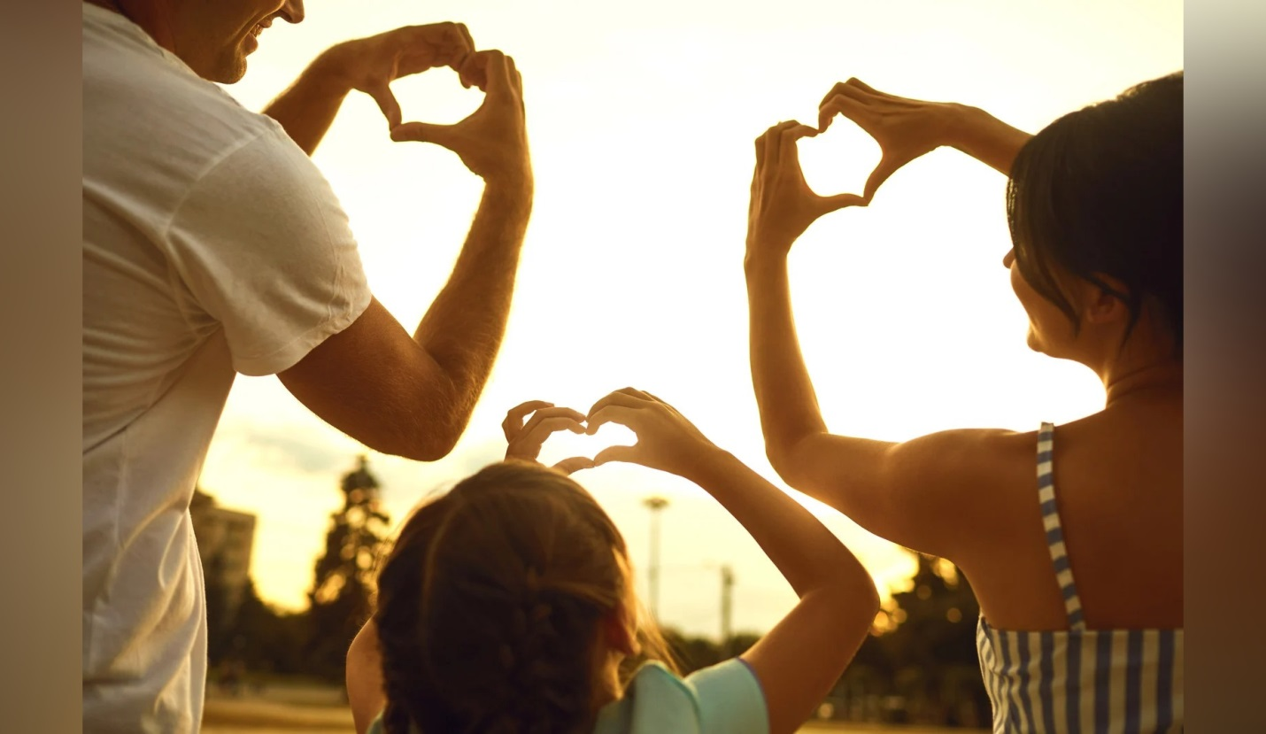**Факторы, влияющие на психологическое благополучие ребенка в семье**

Семья…Что обозначает это понятие? Толковый словарь С.И. Ожегова так определяет значение слова: «Семья – это группа живущих вместе родственников».

Для ребенка семья – это целый мир, в котором он живет, развивается, делает открытия, учится любить, радоваться и сочувствовать. В семье закладываются основы личности ребенка. Именно там, он получает первый жизненный опыт, делает первые наблюдения и учится как себя вести в различных ситуациях. То, что ребенок приобретает в семье в детские годы, сохраняется в течение всей последующей жизни. Важность семьи обусловлена тем, что в ней ребенок находится в течение значительной части своей жизни, и по длительности своего воздействия на личность ни один из институтов воспитания не может сравниться с семьей.   
  
 *В глазах ребенка, родители выступают в нескольких ролях:*   
- как источник эмоционального тепла и поддержки, без которых ребенок чувствует себя беззащитным и беспомощным;

- как власть, распорядитель благ, наказаний и поощрений,

- как образец, пример для подражания, воплощение мудрости и личных человеческих качеств;

- как старший друг и советчик, которому можно доверять.

Внутри семьи, родители создают для своих детей определенную среду воспитания (например, обеспечивают гигиенические условия, полноценное питание; приобретают развивающие игры и игрушки, книги; заботятся о положительных примерах и образцах поведения).

Воспитание - это сотрудничество, взаимодействие, взаимовлияние, взаимообогащение детей и взрослых. При этом каждая семья обладает большими или меньшими воспитательными возможностями, то есть различным воспитательным потенциалом. От этого потенциала и зависят результаты воспитания.

В связи с особой воспитательной ролью семьи, возникает вопрос о том, как сделать так, чтобы максимизировать положительные и свести к минимуму отрицательные влияния семьи на воспитание ребенка. Для этого необходимо точно определить внутрисемейные социально-психологические факторы, имеющие воспитательное значение.

***Принципы семейного общения.***

Создание положительной психологической атмосферы в семье.

Для полноценного развития личности ребенка, в семье должны складываться благоприятные детско-родительские отношения. Дети, растущие в атмосфере любви и понимания, имеют меньше проблем со здоровьем и трудностей в обучении, растут доброжелательными, общительными, и открытыми, а нарушение детско-родительских отношений ведет к формированию различных психологических проблем (агрессивность, тревожность, лживость) и комплексов.

Принятие ребёнка родителями.

Под принятием понимается признание права ребенка на присущую ему индивидуальность, непохожесть на других, в том числе непохожесть на родителей. Принимать ребенка - значит утверждать неповторимое существование именно этого человека, со всеми свойственными ему качествами. Формула истиной родительской любви, формула принятия - это не «люблю, потому что ты - хороший», а «люблю, потому что ты есть, люблю такого, какой есть». Как можно осуществлять принятие ребенка в повседневном общении с ним? Прежде всего, необходимо с особенным вниманием относиться к тем оценкам, которые постоянно высказывают родители в общении с детьми. Следует категорически отказаться от негативных оценок личности ребенка и присущих ему качеств характера. Всем родителям следует очень хорошо понять, что каждое такое высказывание, наносит серьезный вред контакту с ребенком, нарушает уверенность в родительской любви. Необходимо выработать для себя правило не оценивать негативно самого ребенка, а подвергать критике только неверно осуществленное действие или ошибочный, необдуманный поступок: не ребёнок плохой, а его поступок! Умению родителей общаться без постоянного осуждения личности ребенка помогает вера во все то хорошее и сильное, что есть в каждом, даже в самом неблагополучном, ребенке. Истинная любовь поможет родителям отказаться от фиксирования слабостей, недостатков и несовершенств, направит воспитательные усилия на подкрепление всех положительных качеств личности ребенка, на поддержку сильных сторон души, к борьбе со слабостями и несовершенствами. За негативной оценкой всегда стоит эмоция осуждения и гнева. Принятие дает возможность проникновения в мир глубоко личностных переживаний детей, появление ростков «соучастия сердца». Печаль, а не гнев, сочувствие, а не мстительность - таковы эмоции истинно любящих своего ребенка, принимающих родителей.

Личный пример родителей.

Лучшим средством воспитания правильных отношений является личный пример отца и матери, их взаимное уважение, помощь и забота, проявления нежности и ласки. Если дети видят хорошие отношения в семье, то, став взрослыми, и сами будут стремиться к таким же красивым отношениям. Очень важно, чтобы то, чему мы учим ребенка, подкреплялось конкретными примерами, чтобы он видел, что у взрослых теория не расходится с практикой. Родители для детей – это жизненный идеал, ничем не защищённый от детского пристального глаза. Если Ваш ребенок видит, что его мама и папа, которые каждый день твердят ему, что лгать нехорошо, сами того не замечая, отступают от этого правила, все воспитание может пойти насмарку. В.А. Сухомлинский говорил, что «ребёнок - зеркало семьи; как в капле воды отражается солнце, так и в детях отражается нравственная чистота матери и отца». Семья для ребенка - это место рождения и основная среда обитания. И только в семье познает ребенок тот образ жизни, который физически и духовно разовьет его.

Влияние семьи осуществляется и проявляется следующим образом:

1. Семья обеспечивает чувство безопасности, гарантируя безопасность ребенку при взаимодействии с внешним миром, освоении новых способов его исследования и реагирования.

2. Дети учатся у родителей определенным способам поведения, усваивая определенные готовые модели поведения.

3. Родители являются источником необходимого жизненного опыта.

4. Родители влияют на поведение ребенка, поощряя или осуждая определенный тип поведения, а также применяя наказания или допуская приемлемую для себя степень свободы в поведении ребенка.

5. Общение в семье позволяет ребенку вырабатывать собственные взгляды, нормы, установки и идеи. Развитие ребенка будет зависеть от того, насколько хорошие условия для общения предоставлены ему в семье; развитие также зависит от четкости и ясности общения ее членов.

6. Семья - это определенный морально-психологический климат, это для ребенка школа отношений с людьми. Именно в семье складывается представления о добре и зле, о порядочности, об уважительном отношении к материальным и духовным ценностям. Ребенок в семье получает азы об окружающем мире. С близкими людьми он переживает чувства любви, дружбы, долга, ответственности, справедливости.

В каждой семье складывается определенная система воспитания, которая представляет собой целенаправленные воспитательные воздействия, осуществляемые родителями с целью формирования определенных качеств и умений у детей. Совокупность способов общения с ребенком, методов и приемов воспитания, строгость родительского контроля и наличие эмоциональной поддержки определяют **стиль семейного воспитания.**

В каждой семье могут применяться разные стили воспитания, в зависимости от ситуаций и обстоятельств, однако многолетняя практика формирует индивидуальный стиль, который относительно стабилен. Существует 3 основных стиля воспитания: авторитарный, демократичный и либеральный. Они по-разному влияют на формирование и развитие личности ребенка.  
  
***Характеристика основных стилей воспитания***

***Авторитарный стиль***  
При авторитарном стиле, родители требуют от ребенка беспрекословного подчинения их воле и авторитету, требовательны к четкости выполнения приказов. Они контролируют все сферы жизни ребенка, ограничивая его самостоятельность и принимая за него все решения. При этом

доминирующими воспитательными методами являются требование, приказ и принуждение, сопровождаемые жестким контролем, суровыми запретами и физическими наказаниями. Такие родители относятся к своему ребенку эмоционально холодно, уделяют ему мало времени и очень редко его хвалят.   
Этот стиль воспитания порождает у одних детей: враждебность, агрессивность и раздражительность, у других – подозрительность, неуверенность в себе, нерешительность, пассивность и робость. Дети в таких семьях обычно замыкаются в себе, их общение с родителями нарушается, происходит отчуждение от родителей, возникает чувство своей незначительности и нежеланности в семье. Дети из таких семей редко относятся к людям с доверием, испытывают трудности в общении и часто сами жестоки.

***Демократичный стиль***

Сторонники демократичного стиля воспитания поощряют ответственность и самостоятельность своих детей, учитывают их интересы и желания, доверяют своему ребенку. Ведущим типом взаимоотношений является сотрудничество, родители общаются с детьми на равных и видят свою задачу в координации их действий и в оказании помощи. Они не приказывают, а просят о выполнении поручений, не ущемляя прав ребенка. Контроль, основанный на разумной заботе, способствует тому, что дети прислушиваются к объяснениям и просьбам родителей. Благодаря этому, в семье складываются теплые и дружеские отношения.

Этот стиль воспитания способствует развитию у детей доброжелательности, самостоятельности, активности, инициативности, решительности и ответственности. По сравнению с другими детьми, они более уравновешены, открыты, общительны, дружелюбны, добры, уверены в себе, креативны, способны к сочувствию и сопереживанию. У этих детей развивается высокая самооценка, а в школе они учатся гораздо лучше, чем дети, воспитанные родителями, придерживающимися других стилей воспитания.

***Либеральный стиль***  
 При либеральном стиле воспитания ребенок предоставлен самому себе. Он практически не знает запретов и ограничений со стороны родителей, поскольку они уделяют ему мало времени, не вмешиваются в его дела, не интересуются его проблемами, предоставляют ему много самостоятельности. Такие родители отличаются низкой требовательностью и слабым контролем. Они не умеют или не желают заниматься воспитанием детей, их забота носит формальный характер. В семье наблюдается отсутствие эмоциональных связей, отчужденность, безразличие к делам и чувствам другого.  
Дети в таких семьях вырастают эгоистичными, конфликтными, агрессивными, непослушными, слабовольными, не уверенными в себе, импульсивными, чувствуют себя заброшенными и ненужными. Они не способны устанавливать прочные эмоциональные связи, учитывать интересы других людей, не готовы к ограничениям и ответственности, плохо социализируются в обществе.

Наиболее оптимальным является демократичный стиль воспитания, при котором в ребенке ценится его самостоятельность, к нему проявляется доверие и уважение. А вот ослабление родительского контроля, как и его гипертрофия, способствует формированию пассивной и неуверенной в себе личности, а также нарушают процесс социализации ребенка в обществе. Для того чтобы исправить сложившуюся ситуацию, необходимо, чтобы родители осознали свои ошибки и стремились скорректировать свой стиль воспитания.  
  
**Рекомендации для родителей применяющих авторитарный стиль воспитания:**  
• откажитесь от приказов, угроз и физического наказания;  
• не предъявляйте ребенку завышенных требований;  
• замените приказы и требования, просьбами и предложениями;  
• учитывайте интересы и желания ребенка;  
• будьте немного уступчивее по отношению к ребенку;  
• не ограничивайте самостоятельность ребенка;  
• поддерживайте с ребенком теплые и доверительные отношения.  
  
**Рекомендации для родителей, использующих либеральный стиль воспитания:**  
• уделяйте больше внимания воспитанию своих детей;  
• интересуйтесь их проблемами и успехами;  
• оказывайте ребенку помощи в преодолении трудностей и решении проблем;  
• чаще контролируйте поведение ребенка;  
• создайте в семье атмосферу любви, тепла и доверия.  
  
 Большое значение имеет согласованность родительских взглядов на воспитание. Из-за противоречивого воспитания, ребенок живет в состоянии психологического стресса, у него могут возникнуть неврозы или различные нарушения в поведении. Поэтому необходимо выработать единый стиль воспитания и придерживаться одной тактики поведения, чтобы ребенок не видел противоречий в позициях родителей. Важно, чтобы в семье были гармоничные отношения.

Мировая практика психологической помощи детям и их родителям показывает, что даже сложные проблемы воспитания вполне разрешимы, если удается установить благоприятный стиль общения и воспитания в семье. Как правило, дети усваивают образцы поведения своих родителей и приобретают убежденность в их эффективности, поэтому стиль воспитания непроизвольно запечатлевается в психике ребенка и в будущем может применяться в качестве воспитания уже своих детей. Таким образом, из поколения в поколение происходит социальное наследование стиля воспитания. Следовательно, родители ответственны за воспитание не только своих детей, но и последующих поколений.

